MAT 9. RAZRED (četrtek, 2. 4. 2020)_skupina 2

Rešitve nalog: SDZ (5. del), str. 80/ 1, 2
str. 81/ 7
str. 82/ 9, 11

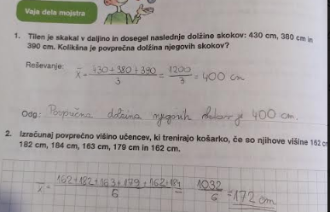

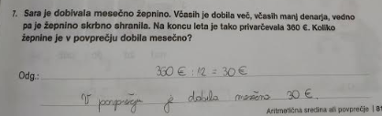

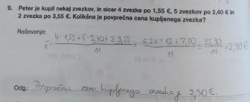

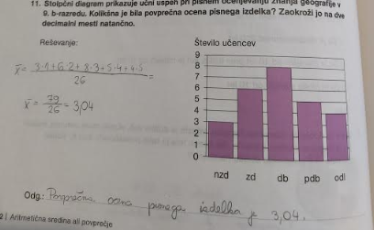

1. URA
OBRAVNAVA NOVE UČNE SNOVI: MODUS ALI GOSTIŠČNICA

V iučbeniki: https://eucbeniki.sio.si/mat9/896/index2.html si preberi vse o MODUSU ali GOSTIŠČNICI in reši kakšno nalogo. Ta učna snov je tudi v SDZ (5. del) na strani 90, 91.

V zvezek zapiši naslov: MODUS ali GOSTIŠČNICA in naslednjo nalogo (kar je krepko je v zvezku).

Fantje so skakali v daljavo in zapisovali svoje dosežke v metrih:
$$2,7 0,8 2,9 2,7 3,0 2,7 2,9 2,7 2,4.$$

Najprej podatke uredimo po velikosti:
$$0,8 2,4 2,7 2,7 2, 7 2,7 2,9 2,9 3,0.$$

Med podatki poiščemo tistega, ki se največkrat ponovi:

Največ učencev je skočilo $2,7$metra, torej je MODUS enak $2,7$ (podatek ima največjo frekvenco – pojavi se štirikrat).

FREKVENCA je število ponovitev posameznega podatka.
MODUS $\left(M_{O}\right)$ ali GOSTIŠČNICA je podatek, ki se med danimi podatki največkrat ponovi. Določimo ga lahko za številske in opisne podatke. Lahko se zgodi, da je med podatki več modusov (če ima več podatkov enako frekvenco).

V SDZ (5. del) reši naslednje naloge: str. 92/ 1, 2
str. 93/ 4

2. URA
OBRAVNAVA NOVE UČNE SNOVI: MEDIANA ALI SREDIŠČNICA

V iučbeniki: https://eucbeniki.sio.si/mat9/896/index3.html preberi vse o MEDIANI ali SREDIŠČNICI in reši kakšno nalogo. Ta učna snov je tudi v SDZ (5. del) na strani 96, 97.

V zvezek zapiši naslov: MEDIANA ali SREDIŠČNICA in naslednjo nalogo (kar je krepko je v zvezku).

Fantje so skakali v daljavo in zapisovali svoje dosežke v metrih:
$$2,7 0,8 2,9 2,7 3,0 2,7 2,9 2,7 2,4.$$

Najprej podatke uredimo po velikosti:
$$0,8 2,4 2,7 2,7 2, 7 2,7 2,9 2,9 3,0.$$

MEDIANA $\left(M_{e}\right)$

Med podatki, ki so urejeni po velikosti, poiščemo SREDINSKI PODATEK (podatkov je 9 – liho število, mediano določimo tako, da črtamo prvi in zadnji podatek, drugi in predzadnji podatek itd. ):

Med devetimi podatki je sredinski peti podatek. Štirje skoki so bili enaki ali krajši od 2,7 metra, štirje skoki pa so bili enaki ali daljši od 2,7 metra.

MEDIANA $\left(M_{e}\right)$ ali SREDIŠČNICA je podatek, ki leži natanko na sredini vseh po velikosti urejenih podatkov. Določamo jo samo številskim in ne opisnim podatkom, saj npr. barv ne moreš urejati po velikosti.

Zdaj pa poglejmo, kaj se zgodi, če imamo sodo število podatkov:

Primer zapiši v zvezek:

$$1,4 1,6 1,6 1,8 2, 0 2,0 2,2 2,2.$$

Sedaj imamo dva sredinska podatka ($1,8$ in $2,0$), zato izračunamo povprečje:

$M_{e}=\frac{1,8+2,0}{2}=1,9$ Mediana danih podatkov je $1,9$ metra.

V SDZ (5. del) reši naslednje naloge: str. 98, 99/ 4, 5
str. 100/ 6

